**Внутренняя среда**

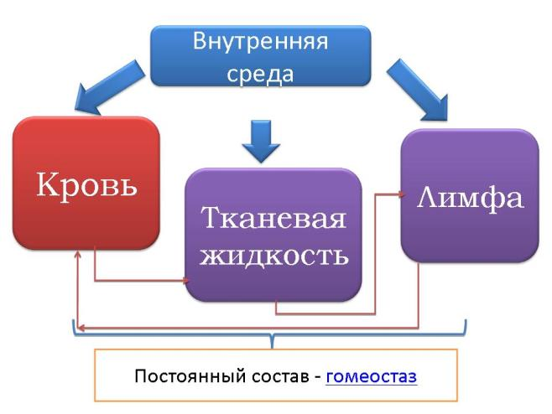

* Внутренняя среда включает в себя: кровь, лимфу и тканевую жидкость.

**Функции внутренней среды организма:**

* Кровь выполняет в основном транспортную функцию (переносит кислород от лёгких ко всем клеткам организма и углекислый газ — в обратном направлении, питательные вещества, выносит из тканей продукты обмена).
* Тканевая жидкость является передаточным звеном между клетками, которые она окружает, и кровью. Именно через неё из крови в клетки попадают необходимые для жизни вещества, например кислород и компоненты пищи.
* В лимфе происходит уничтожение болезнетворных микроорганизмов. Таким образом, основная функция лимфы — защитная.

**Кровь и ее состав**

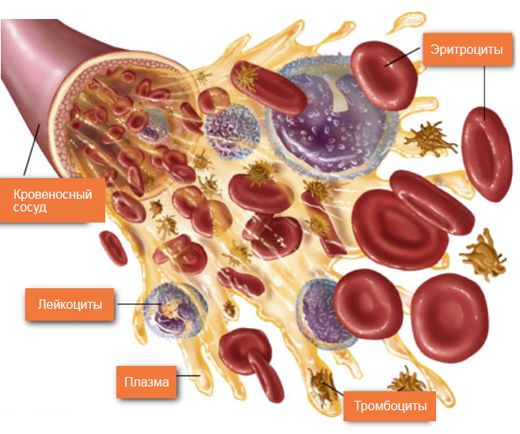

Кровь состоит из:

I.Плазмы на 55% (желтоватая полупрозрачная жидкость, состоящая из

воды, минеральных веществ, белков, жиров, углеводов).

II. Форменных элементов. К ним относятся:

1**)Эритроциты, или красные кровяные тельца**, — маленькие безъядерные двояковогнутые дисковидные клетки (в 1 мм³ крови человека содержится примерно 5,5 млн эритроцитов). Функция эритроцитов — дыхательная (доставка к тканям кислорода и удаление углекислого газа).

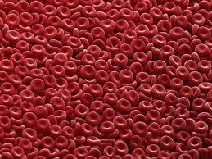

**2) Лейкоциты, или белые кровяные тельца**, — клетки крови, имеющие ядра. В 1 мм³ крови их 4 – 9 тыс. (число лейкоцитов может сильно колебаться, возрастая при многих заболеваниях). Лейкоциты обеспечивают защитную функцию крови. Некоторые лейкоциты способны к захвату и уничтожению чужеродных частиц, молекул и клеток, проникших в кровь, — фагоцитозу.Лейкоциты способны к активному амебоидному движению и могут переходить через стенку капилляров и проникать в ткани, где они поглощают и переваривают чужеродные частицы. Они также могут распознавать и уничтожать раковые и старые, отмирающие клетки. Другие лейкоциты (лимфоциты) вырабатывают особые белки (антитела), которые распознают и связывают (обезвреживают) чужеродные клетки и вырабатываемые ими вредные для организма вещества (токсины).

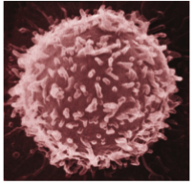

**3) Тромбоциты** - кровяные пластинки. Число их в крови человека колеблется от 200 до 400 тыс. в 1 мм³. Основная функция тромбоцитов — способствовать остановке кровотечения.

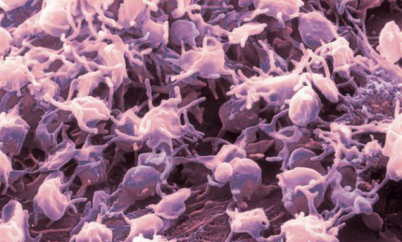

**Свёртывание крови**

При повреждении сосуда (например, при порезе) тромбоциты, находящиеся в этом месте, разрушаются и выделяют протромбин, который переводит растворимый белок плазмы крови фибриноген в нерастворимый белок фибрин. Длинные нити фибрина переплетаются между собой в сеть, где задерживаются форменные элементы крови, и образуется тромб, перекрывающий рану и прекращающий кровотечение.

